**Задание 4 ОГЭ по биологии с ответами, ФИПИ: графики**

Все варианты задания 4 из открытого банка заданий ФИПИ к ОГЭ по биологии с ответами, ФИПИ: графики.

Тип ответа:  Выбор ответов из предложенных вариантов, с.1-12

*Любой из этих вариантов задания 4 может вам попасться на реальном ОГЭ в этом году.*

**Все варианты задания 4 с ФИПИ к ОГЭ по биологии**

Выберите один или несколько правильных ответов.  
Изучите график, отражающий зависимость скорости движения мальков рыбок от времени (по оси x отложено время (ч), а по оси y – скорость движения (мм/с)).

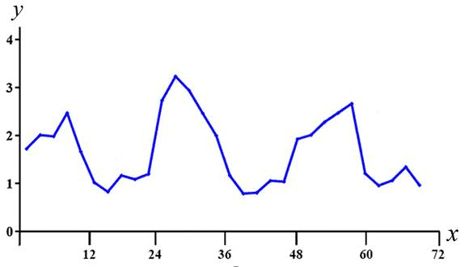

Какие два из приведённых описаний характеризуют данную зависимость?

Скорость движения мальков

1) возрастает на протяжении всего периода наблюдений  
2) не изменяется в период с 12-го по 24-й час  
3) максимальна на 27-м часе наблюдений  
4) колеблется с периодом в 24 часа  
5) линейно возрастает с 36-го по 58-й час

Ответ:

34

Номер: C5BF4B

Выберите один или несколько правильных ответов.  
Изучите график зависимости использования организмом человека энергии жира от продолжительности физический нагрузки (по оси x отложена продолжительность физической нагрузки (мин.), а по оси y – доля жира как источника энергии в клетке (%)).

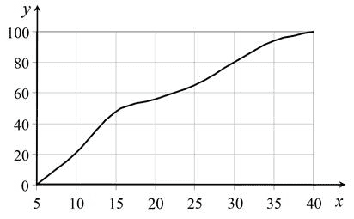

Какие два из приведённых описаний характеризуют данную зависимость?

Количество использованного жира

1) сначала возрастает, а затем становится постоянно  
2) максимально на 34-й минуте исследования  
3) линейно возрастает с 5-й по 10-ю минуту исследования  
4) не меняется с 15-й по 18-ю минуту исследования  
5) возрастает на всём протяжении исследования

Ответ:

35

Номер: 60DD4E

Выберите один или несколько правильных ответов.  
Изучите график зависимости интенсивности обмена веществ от длины беговой дистанции, в которой участвует легкоатлет (по оси x отложена длина дистанции (м), а по оси y – интенсивность обмена веществ (кВт)).

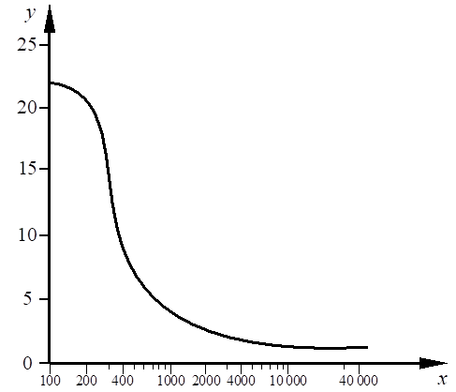

Какие два из приведённых описаний характеризуют данную зависимость?

Интенсивность обмена веществ

1) снижается в интервале 250–3000 метров дистанции  
2) максимальна при пробеге 300 метров дистанции  
3) постоянна после 400 метров дистанции  
4) снижается до 10 000 метров дистанции  
5) достигает минимума при пробеге 1000 метров дистанции

Ответ:

14

Номер: FE9AF0

Выберите один или несколько правильных ответов.  
Изучите график зависимости скорости размножения организма от времени (по оси x отложено время (ч), а по оси y – число образовавшихся особей (ед.)).

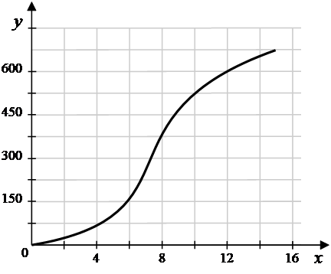

Какие два из приведённых описаний характеризуют данную зависимость?

Скорость размножения организма

1) увеличивается с 0 до 4 часов  
2) не изменяется после 15 часов наблюдений  
3) минимальна на 6-м часу наблюдений  
4) снижается после 12 часов эксперимента  
5) наиболее быстро растёт с 6-го по 8-й час измерений

Ответ:

15

Номер: 3935F9

Выберите один или несколько правильных ответов.  
Изучите график, отражающий зависимость мышечной массы мышей от возраста (по оси x отложен возраст (недель), а по оси y – мышечная масса (г)).

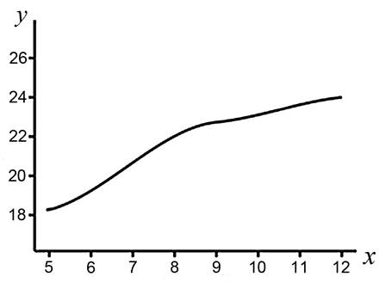

Какие два из приведённых описаний характеризуют данную зависимость?

Мышечная масса

1) изменяется линейно с 10-й по 12-ю неделю  
2) постоянна с 5-й по 8-ю неделю  
3) снижается к концу периода наблюдений  
4) возрастает на протяжении всего периода наблюдений  
5) максимальна на 9-й неделе

Ответ:

14

Номер: 46B603

Выберите один или несколько правильных ответов.  
Изучите график, отражающий зависимость продуктивности экосистемы от времени (по оси x отложено время (дни), а по оси y – продуктивность экосистемы (г/м2 углерода в день)).

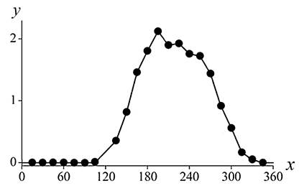

Какие два из приведённых описаний характеризуют данную зависимость?

Продуктивность экосистемы

1) не изменяется в первые 100 дней наблюдения  
2) максимальна на 195-й день  
3) линейно возрастает с 100-го по 200-й день  
4) не меняется со 180-го по 240-й день  
5) возрастает на протяжении всего периода наблюдений

Ответ:

12

Номер: FB9F09

Выберите один или несколько правильных ответов.  
Изучите график зависимости роста растения от продолжительности жизни (по оси x отложен размер организма (м), а по оси y – время (годы)).

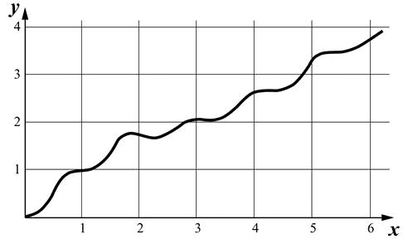

Какие два из приведённых описаний характеризуют данную зависимость?

Рост растения

1) максимальный на 3-й год наблюдений  
2) увеличивается на всём протяжении исследования  
3) снижается после 3-го года измерений  
4) практически не изменяется на протяжении исследования  
5) увеличился на 2 м за 2-й год наблюдений

Ответ:

25

Номер: F87806

Выберите один или несколько правильных ответов.  
Изучите график, отражающий зависимость накопления жира мышами от времени (по оси x отложен возраст мышей (недель), а по оси y – масса жира (г)).

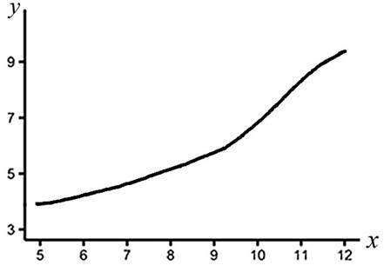

Какие два из приведённых описаний характеризуют данную зависимость?

Масса жира

1) минимальна на 9-й неделе  
2) возрастает на протяжении всего периода наблюдений  
3) перестаёт расти на 11-й неделе  
4) не изменяется с 5-й по 9-ю неделю  
5) изменяется линейно с 6-й по 8-ю неделю

Ответ:

25

Номер: 99620F

Выберите один или несколько правильных ответов.  
Изучите график, отражающий зависимость изменения температуры кожных покровов человека от продолжительности контакта с холодным металлическим предметом, температура которого составляет 12 °С (по оси x – продолжительность контакта с холодным предметом (с), а по оси y отложена температура кожного покрова человека (°С)).

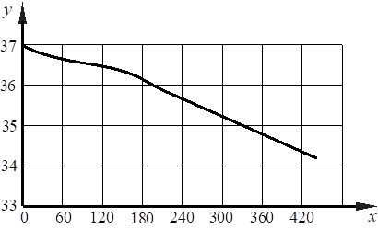

Какие два из приведённых описаний характеризуют данную зависимость?

Температура кожных покровов

1) постоянна с 120-й по 180-ю секунду  
2) линейно снижается с 60-й по 120-ю секунду  
3) до 140-й секунды снижается медленнее, чем после 180-й секунды  
4) слегка возрастает на 160-й секунде  
5) достигает нуля на 420-й секунде

Ответ:

23

Номер: 87F009

Выберите один или несколько правильных ответов.  
Изучите график зависимости относительной скорости фотосинтеза от концентрации углекислого газа (по оси x отложена концентрация углекислого газа (%), а по оси y – относительная скорость фотосинтеза (усл. ед.)).

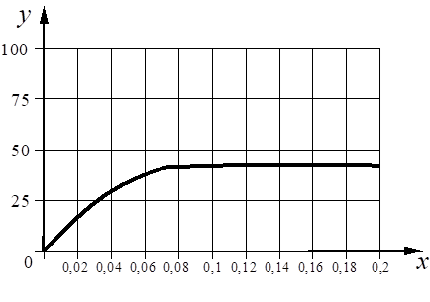

Какие два из приведённых описаний характеризуют данную зависимость?

Скорость фотосинтеза

1) растёт постоянно во всём диапазоне измерений концентрации углекислого газа  
2) не изменяется в диапазоне концентрации углекислого газа от 0,06% до 0,1%  
3) постоянна при концентрации углекислого газа от 0,1% до 0,2%  
4) снижается после достижения концентрации углекислого газа 0,08%  
5) увеличивается при росте концентрации углекислого газа от 0 до 0,07%

Ответ:

35

Номер: 7D6975

Выберите один или несколько правильных ответов.  
Изучите график, отражающий зависимость отношения мышечной массы  
к массе тела от возраста мышей (по оси x отложен возраст мышей (недель), а по оси y – отношение мышечной массы к массе тела (%)).

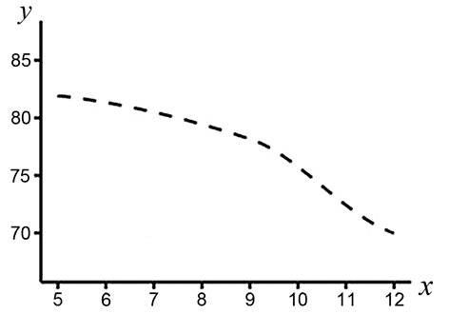

Какие два из приведённых описаний характеризуют данную зависимость?

Отношение мышечной массы к массе тела

1) постоянно до 9-й недели  
2) снижается на протяжении всего периода наблюдений  
3) максимально на 9-й неделе  
4) возрастает после 10-й недели  
5) наиболее быстро снижается с 9-й по 11-ю неделю

Ответ:

25

Номер: D79878

Выберите один или несколько правильных ответов.  
Изучите график зависимости относительной скорости фотосинтеза от концентрации углекислого газа (по оси x отложена концентрация углекислого газа (%), а по оси y – относительная скорость фотосинтеза (усл. ед.)).

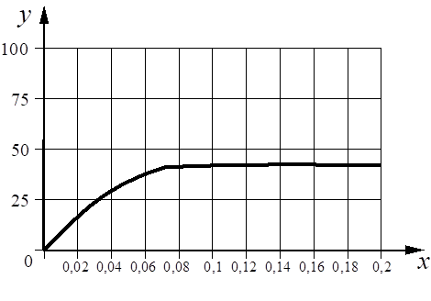

Какие два из приведённых описаний характеризуют данную зависимость?

Скорость фотосинтеза

1) растёт в интервале концентрации углекислого газа от 0 до 0,06%  
2) постоянно растёт во всём диапазоне концентраций углекислого газа  
3) сначала растёт, а потом снижается  
4) убывает после достижения концентрации углекислого газа 0,08%  
5) постоянна после достижения концентрации углекислого газа 0,07%

Ответ:

15

Номер: C36178

Выберите один или несколько правильных ответов.  
Изучите график среднестатистического изменения массы головного мозга у человека с возрастом (по оси x отложен возраст (годы), а по оси y – масса головного мозга (г)).

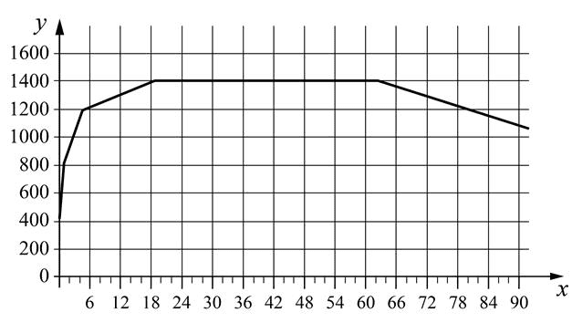

Какие два из приведённых описаний характеризуют данную зависимость?

Масса головного мозга у человека

1) стабильно растёт с 12 до 18 лет  
2) снижается в интервале от 36 до 72 лет  
3) растёт с постоянной скоростью до 20 лет  
4) практически не изменяется всю жизнь  
5) растёт до 19 лет, затем стабильна до 62 лет

Ответ:

15

Номер: 636F7E

Выберите один или несколько правильных ответов.  
Изучите график зависимости использования организмом человека энергии жира от продолжительности физический нагрузки (по оси x отложена продолжительность физической нагрузки (мин.), а по оси y – доля жира как источника энергии в клетке (%)).



Какие два из приведённых описаний характеризуют данную зависимость?

Количество использованного жира

1) возрастает на всём протяжении исследования  
2) изменяется линейно на всём протяжении исследования  
3) снижается после 15-й минуты исследования  
4) с 30-й по 40-ю минуту увеличивается на 20%  
5) максимально на 15-й минуте исследования

Ответ:

14

Номер: 399D77

Выберите один или несколько правильных ответов.  
Изучите график, отражающий зависимость размера опухоли от времени её развития (по оси x отложено время развития опухоли (дни), а по оси y – размер опухоли (см3)).

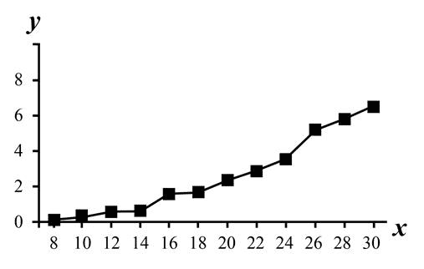

Какие два из приведённых описаний характеризуют данную зависимость?

Размер опухоли

1) максимален на 26-й день  
2) увеличивается на протяжении всего периода наблюдений  
3) минимален на 10-й день  
4) изменяется линейно с 18-го по 24-й день  
5) уменьшается с 16-го по 18-й день

Ответ:

24

Номер: 6FD6B2

Выберите один или несколько правильных ответов.  
Изучите график зависимости работоспособности добровольца-исследователя от температуры окружающей среды (по оси x отложена температура воздуха (°С), а по оси y – относительная работоспособность (%)).

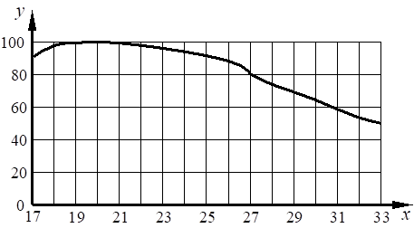

Какие два из приведённых описаний характеризуют данную зависимость?

Работоспособность обследуемого человека

1) остаётся неизменной в указанном температурном интервале  
2) снижается на всём указанном интервале  
3) сначала незначительно растёт, а потом снижается  
4) медленно растёт в указанном интервале температур  
5) максимальна в диапазоне от 19 °C до 21 °C

Ответ:

35

Номер: 36F0BE

Выберите один или несколько правильных ответов.  
Изучите график зависимости размера насекомого от времени (по оси x отложено время (дни), а по оси y – размер насекомого (см)).

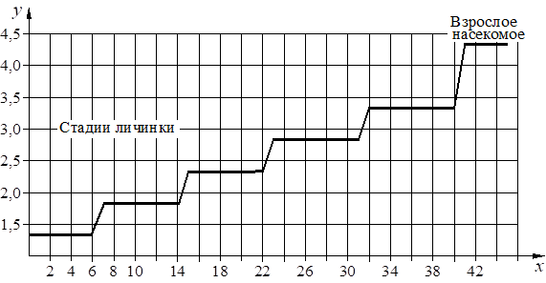

Какие два из приведённых описаний характеризуют данную зависимость?

Размер личинок

1) постоянен с 14-го по 30-й день  
2) не растёт после 31-го дня  
3) растёт с постоянной скоростью весь период наблюдений  
4) скачкообразно растёт с 6-го по 41-й день  
5) постоянен с 15-го по 22-й день

Ответ:

45

Номер: C10210

Выберите один или несколько правильных ответов.  
Изучите график зависимости частоты сердечных сокращений от интенсивности физической работы (по оси x отложена интенсивность физической работы человека (кгм/мин.), а по оси y – частота сердечных сокращений (уд/мин.)).

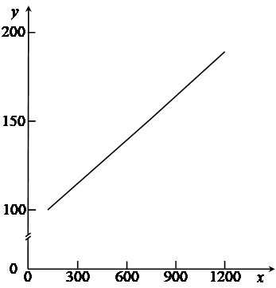

Какие два из приведённых описаний характеризуют данную зависимость?

Частота сердечных сокращений

1) скачкообразно снижается при уменьшении нагрузки  
2) линейно растёт при увеличении нагрузки  
3) имеет минимум при нагрузке около 300 кгм/мин.  
4) увеличивается при нагрузке от 300 до 900 кгм/мин.  
5) постоянна при нагрузке выше 1200 кгм/мин.

Ответ:

24

Номер: 9DD414

Выберите один или несколько правильных ответов.  
Изучите график, отражающий зависимость численности древоточцев от времени (по оси x отложено время (месяцы), а по оси y – численность древоточцев).

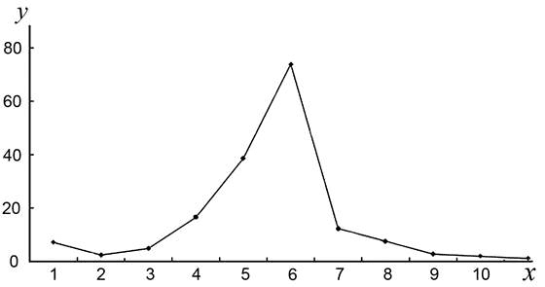

Какие два из приведённых описаний характеризуют данную зависимость?

Численность древоточцев

1) не изменяется с 7-го по 11-й месяц  
2) стабильно возрастает на протяжении всего периода наблюдений  
3) минимальна на 7-й месяц  
4) линейно убывает с 7-го по 9-й месяц  
5) максимальна на 6-й месяц

Ответ:

45

Номер: 6F811F

Выберите один или несколько правильных ответов.  
Изучите график зависимости насыщения гемоглобина кислородом от парциального давления кислорода во вдыхаемом воздухе (по оси x отложено парциальное давление (мм рт. ст.), а по оси y – насыщенность гемоглобина кислородом (%)).

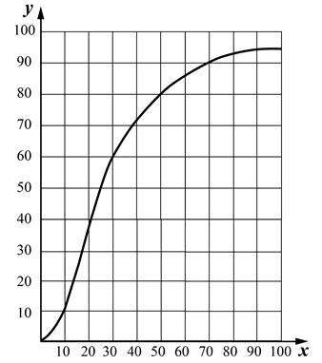

Какие два из приведённых описаний характеризуют данную зависимость?

Насыщение гемоглобина кислородом

1) снижается после достижения 50 мм рт. ст.  
2) не изменяется в интервале от 20 до 70 мм рт. ст.  
3) максимально при 50 мм рт. ст.  
4) увеличивается, а затем стабилизируется  
5) растёт линейно в интервале от 10 до 20 мм рт. ст.

Ответ:

45

Номер: 122128

Выберите один или несколько правильных ответов.  
Изучите график, отражающий зависимость изменения температуры кожных покровов человека от продолжительности контакта с холодным металлическим предметом, температура которого составляет 12 °С (по оси x отложена продолжительность контакта с холодным предметом (с), а по оси y – температура кожного покрова человека (°С)).



Какие два из приведённых описаний характеризуют данную зависимость?

Температура кожных покровов

1) убывает на всём протяжении измерений  
2) имеет максимум на 160-й секунде  
3) достигает 12 °С к концу измерений  
4) постоянна с 60-й по 120-ю секунду  
5) линейно снижается с 220-й по 420-ю секунду

Ответ:

15

Номер: 3ACDDB

Выберите один или несколько правильных ответов.  
Изучите график зависимости температуры тела больного малярией от продолжительности болезни (по оси x отложена продолжительность болезни (сутки), а по оси y – температура тела больного (°С)).

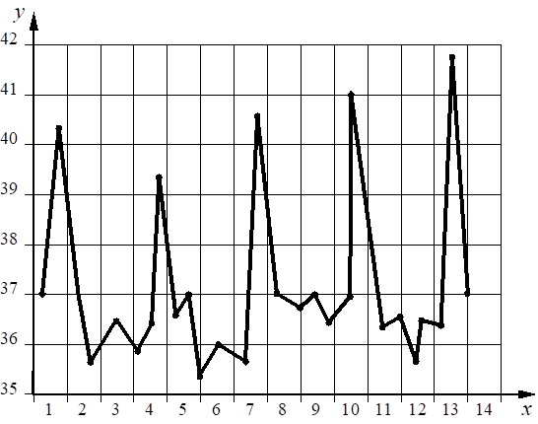

Какие два из приведённых описаний характеризуют данную зависимость?

Температура тела при малярии

1) скачкообразно возрастает  
2) минимальна на 9-й день измерений  
3) сильно колеблется  
4) максимальна на 13-й день наблюдений  
5) в целом постоянна

Ответ:

34

Номер: 154B55

Выберите один или несколько правильных ответов.  
Изучите график зависимости скорости размножения организма от времени (по оси x отложено время (ч), а по оси y – число образовавшихся особей (ед.)).



Какие два из приведённых описаний характеризуют данную зависимость?

Скорость размножения организма

1) имеет максимальное значение на 12-м часу наблюдений  
2) не изменяется в первые часы эксперимента  
3) увеличивается на всём протяжении наблюдений  
4) линейно растёт с 7-го по 8-й час наблюдений  
5) не изменяется после 14 часов измерений

Ответ:

34

Номер: 0808A7

Выберите один или несколько правильных ответов.  
Изучите график, отражающий зависимость длительности действия анестезии от времени посещения стоматолога (по оси x отложено время суток (ч),  
а по оси y – продолжительность анестезии (мин.)).

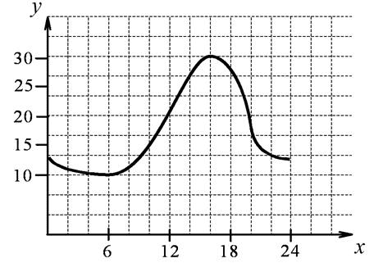

Какие два из приведённых описаний характеризуют данную зависимость?

Длительность анестезии

1) растёт с постоянной скоростью с 12 до 18 часов  
2) с 6 утра растёт, а затем снижается  
3) падает до нуля после 22 часов  
4) в среднем постоянна  
5) убывает с 16 до 20 часов

Ответ:

25

Номер: 9BCFA1

Выберите один или несколько правильных ответов.  
Изучите график, отражающий зависимость отношения мышечной массы  
к массе тела от возраста мышей (по оси x отложен возраст мышей (недель), а по оси y – отношение мышечной массы к массе тела (%)).



Какие два из приведённых описаний характеризуют данную зависимость?

Отношение мышечной массы к массе тела

1) максимально на 9-й неделе  
2) сначала медленно растёт, а затем медленно снижается  
3) снижается линейно с 6-й по 8-ю неделю  
4) стабильно в период с 6-й по 8-ю неделю  
5) снижается на протяжении всего периода наблюдений

Ответ:

35

Номер: 8F0BA1

Выберите один или несколько правильных ответов.  
Изучите график, отражающий зависимость накопления жира мышами от времени (по оси x отложен возраст мышей (недель), а по оси y – масса жира (г)).

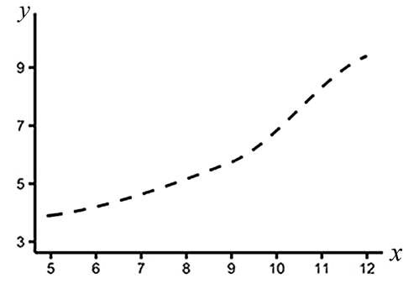

Какие два из приведённых описаний характеризуют данную зависимость?

Масса жира

1) снижается на 9-й неделе  
2) не растёт до 7-й недели  
3) линейно увеличивается с 10-й по 11-ю неделю  
4) сначала растёт медленно, а затем быстро  
5) растёт линейно на протяжении всего периода наблюдений

Ответ:

34

Номер: 3E13CA

Выберите один или несколько правильных ответов.  
Изучите график зависимости возрастного снижения выработки фермента лактазы у человека (по оси x отложен возраст (годы), а по оси y – средний уровень выработки фермента организмом (%)).

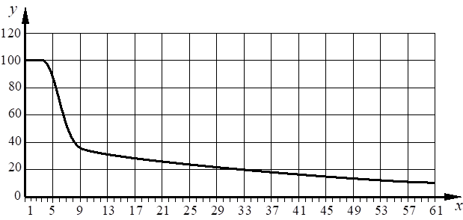

Какие два из приведённых описаний характеризуют данную зависимость?

Выработка фермента лактазы в среднестатистическом организме человека с увеличением возраста

1) стабильна в первые три года жизни  
2) снижается до минимума в 41 год  
3) снижается с постоянной скоростью начиная с 9 лет  
4) перестаёт снижаться в 9 лет  
5) стабильна бóльшую часть жизни

Ответ:

13

Номер: 058F9F

Выберите один или несколько правильных ответов.  
Изучите график зависимости скорости размножения организма от времени (по оси x отложено время (дни), а по оси y – число вновь образовавшихся за прошедший день особей на 1 см3).

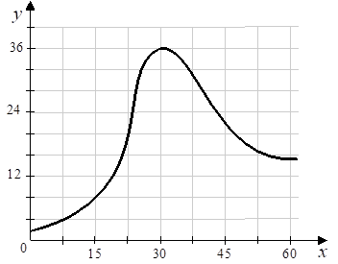

Какие два из приведённых описаний характеризуют данную зависимость?

Скорость размножения

1) убывает с 22-го по 45-й день  
2) имеет максимальное значение на 30-й день  
3) постоянна в первые дни наблюдений  
4) возрастает с 22-го по 27-й день  
5) убывает на всём протяжении измерений

Ответ:

24

Номер: 5D5198

Выберите один или несколько правильных ответов.  
Изучите график, отражающий зависимость численности древоточцев от времени (по оси x отложено время (месяцы), а по оси y – численность древоточцев).



Какие два из приведённых описаний характеризуют данную зависимость?

Численность древоточцев

1) убывает с 5-го по 10-й месяц  
2) резко снижается с 6-го по 7-й месяц  
3) минимальна с 1-го по 3-й месяц  
4) увеличивается с 2-го по 6-й месяц  
5) постоянна с 7-го по 11-й месяц

Ответ:

24

Номер: 99FE91

Выберите один или несколько правильных ответов.  
Изучите график, отражающий зависимость скорости движения мальков рыбок от времени (по оси x отложено время (ч), а по оси y – скорость движения (мм/с)).



Какие два из приведённых описаний характеризуют данную зависимость?

Скорость движения мальков

1) имеет периоды роста и периоды снижения  
2) минимальна на 72-м часу наблюдения  
3) линейно возрастает в период с 54-го по 58-й час  
4) не изменяется с 48-го по 60-й час  
5) линейно растёт с 12-го по 24-й час

Ответ:

13

Номер: 345A96

Выберите один или несколько правильных ответов.  
Изучите график зависимости насыщения гемоглобина кислородом от парциального давления кислорода во вдыхаемом воздухе (по оси x отложено парциальное давление (мм рт. ст.), а по оси y – насыщенность гемоглобина кислородом (%)).



Какие два из приведённых описаний характеризуют данную зависимость?

Насыщение гемоглобина кислородом

1) максимально при 30 мм рт. ст.  
2) линейно растёт в интервале от 10 до 20 мм рт. ст.  
3) не изменяется после достижения 90 мм рт. ст.  
4) увеличивается на 30% от 30 до 50 мм рт. ст.  
5) растёт линейно на всём протяжении наблюдений

Ответ:

23

Номер: 0386E5

Выберите один или несколько правильных ответов.  
Изучите график зависимости интенсивности обмена веществ от длины беговой дистанции, в которой участвует легкоатлет (по оси x отложена длина дистанции (м), а по оси y – интенсивность обмена веществ (кВт)).



Какие два из приведённых описаний характеризуют данную зависимость?

Интенсивность обмена веществ

1) перестаёт снижаться после 1000 метров дистанции  
2) снижается до 10 000 метров дистанции  
3) возрастает на первых метрах дистанции  
4) снижается наиболее быстро в интервале 250–350 метров дистанции  
5) максимальна при пробеге 200 метров дистанции

Ответ:

24

Номер: 02C6E3

Выберите один или несколько правильных ответов.  
Изучите график зависимости средней работоспособности человека от температуры окружающей среды (по оси x отложена температура воздуха (°С), а по оси y – относительная работоспособность (%)).

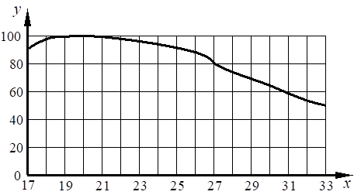

Какие два из приведённых ниже описаний характеризуют данную зависимость?

В среднем работоспособность человека

1) постоянна во всём диапазоне температур  
2) линейно снижается с 22 °C до 26 °С  
3) снижается при температуре выше 19 °С  
4) максимальна в диапазоне от 19 °C до 21 °C  
5) после достижения 20 °С продолжает расти

Ответ:

24

Номер: 7D17EB

Выберите один или несколько правильных ответов.  
Изучите график, отражающий зависимость продуктивности экосистемы от времени (по оси x отложено время (дни), а по оси y – продуктивность экосистемы (г/м2 углерода в день)).



Какие два из приведённых описаний характеризуют данную зависимость?

Продуктивность экосистемы

1) снижается на протяжении всего периода наблюдений  
2) сначала не изменяется, а затем возрастает до 195-го дня  
3) снижается со 180-го по 240-й день  
4) возрастает с 60-го по 80-й день  
5) растёт с 140-го по 170-й день наблюдений

Ответ:

25

Номер: 7081EB

Выберите один или несколько правильных ответов.  
Изучите график, отражающий зависимость размера опухоли от времени её развития (по оси x отложено время развития опухоли (дни), а по оси y – размер опухоли (см3)).

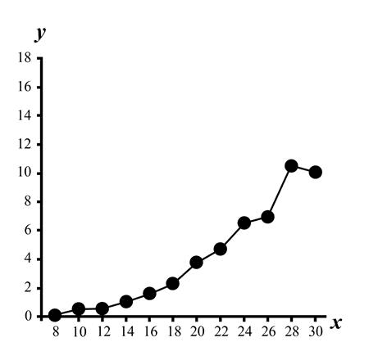

Какие два из приведённых описаний характеризуют данную зависимость?

Размер опухоли

1) растёт линейно на протяжении всего периода наблюдений  
2) за период наблюдений увеличивается до 8 см3  
3) возрастает вплоть до 28-го дня  
4) не изменяется между 24-м и 26-м днём  
5) возрастает линейно в период с 12-го по 18-й день

Ответ:

35

Номер: 5DBDE4

Выберите один или несколько правильных ответов.  
Изучите график, отражающий зависимость мышечной массы мышей от возраста (по оси x отложен возраст (недель), а по оси y – мышечная масса (г)).



Какие два из приведённых описаний характеризуют данную зависимость?

Мышечная масса

1) растёт на протяжении всего периода наблюдений  
2) снижается после 9-й недели  
3) растёт линейно с 6-й по 8-ю неделю  
4) постоянна на протяжении всего периода наблюдений  
5) растёт линейно с 8-й по 10-ю неделю

Ответ:

13

Номер: 4D5069

Выберите один или несколько правильных ответов.  
Изучите график, отражающий зависимость численности древоточцев от времени (по оси x отложено время (месяцы), а по оси y – численность древоточцев).



Какие два из приведённых описаний характеризуют данную зависимость?

Численность древоточцев

1) возрастает с 2-го по 6-й месяц  
2) минимальна во 2-й и 11-й месяцы  
3) не изменяется до 4-го и после 7-го месяца  
4) линейно убывает с 6-го по 9-й месяц  
5) одинакова в 4-й и 7-й месяц

Ответ:

12

Номер: F62C6D

Выберите один или несколько правильных ответов.  
Изучите график, отражающий зависимость размера опухоли от времени её развития (по оси x отложено время развития опухоли (дни), а по оси y – размер опухоли (см3)).



Какие два из приведённых описаний характеризуют данную зависимость?

Размер опухоли

1) максимален на 28-й день  
2) минимален на 30-й день  
3) не растёт до 8-го дня  
4) возрастает линейно в период с 12-го по 18-й день  
5) наиболее активно увеличивается в период с 14-го по 22-й день

Ответ:

14

Номер: CCF36A

Выберите один или несколько правильных ответов.  
Изучите график зависимости использования организмом человека энергии гликогена от продолжительности физический нагрузки (по оси x отложена продолжительность физической нагрузки (мин.), а по оси y – доля гликогена как источника энергии в клетке (%)).

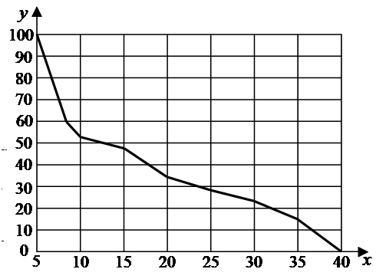

Какие два из приведённых описаний характеризуют данную зависимость?

Доля использования гликогена от других источников энергии

1) максимальна на 15-й минуте исследования  
2) уменьшается линейно с 20-й по 30-ю минуту исследования  
3) снижается на всём протяжении исследования  
4) постоянна с 10-й по 35-ю минуту исследования  
5) немного возрастает с 10-й по 15-ю минуту исследования

Ответ:

23

Номер: 975562

Выберите один или несколько правильных ответов.  
Изучите график, отражающий зависимость размера опухоли от времени её развития (по оси x отложено время развития опухоли (дни), а по оси y – размер опухоли (см3)).



Какие два из приведённых описаний характеризуют данную зависимость?

Размер опухоли

1) увеличивается линейно с 18-го по 24-й день  
2) снижается с 16-го по 18-й день  
3) растёт на протяжении всего периода наблюдений  
4) перестаёт увеличиваться после 30-го дня  
5) максимален на 16-й день

Ответ:

13

Номер: 6ECB61

Выберите один или несколько правильных ответов.  
Изучите график зависимости насыщения гемоглобина кислородом от парциального давления кислорода во вдыхаемом воздухе (по оси x отложено парциальное давление (мм рт. ст.), а по оси y – насыщенность гемоглобина кислородом (%)).



Какие два из приведённых описаний характеризуют данную зависимость?

Насыщение гемоглобина кислородом

1) сначала растёт быстро, а затем рост замедляется  
2) снижается после увеличения парциального давления выше 80 мм рт. ст.  
3) постоянно на всём протяжении наблюдений  
4) линейно растёт в интервале изменения парциального давления от 10 до 20 мм рт. ст.  
5) резко растёт в интервале изменения парциального давления от 70 до80 мм рт. ст.

Ответ:

14

Номер: 7ABC3B

Выберите один или несколько правильных ответов.  
Изучите график, отражающий зависимость скорости движения мальков рыбок от времени (по оси x отложено время (ч), а по оси y – скорость движения (мм/с)).



Какие два из приведённых описаний характеризуют данную зависимость?

Скорость движения мальков

1) линейно снижается с 30-го по 34-й час  
2) колеблется с периодом в 12 часов  
3) возрастает линейно с 36-го по 40-й час  
4) имеет периоды роста и периоды снижения  
5) максимальна в период с 48-го по 60-й час

Ответ:

14

Номер: 195F34

Выберите один или несколько правильных ответов.  
Изучите график, отражающий зависимость продуктивности экосистемы от времени (по оси x отложено время (дни), а по оси y – продуктивность экосистемы (г/м2 углерода в день)).



Какие два из приведённых описаний характеризуют данную зависимость?

Продуктивность экосистемы

1) линейно возрастает с 100-го по 200-й день  
2) минимальна на 240-й день наблюдений  
3) линейно снижается с 260-го по 280-й день наблюдений  
4) не изменяется с 160-го по 250-й день  
5) не изменяется с 20-го по 100-й день

Ответ:

35

Номер: 27CB30

Выберите один или несколько правильных ответов.  
Изучите график зависимости забывания от времени (по оси x отложено время (ч), а по оси y – доля сохранившейся в памяти информации (%)).

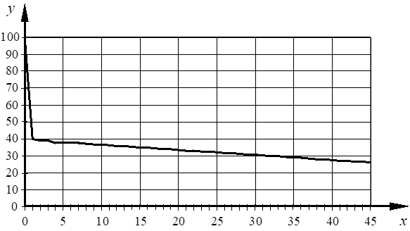

Какие два из приведённых описаний характеризуют данную зависимость?

Доля сохранившейся в памяти информации

1) постоянна на всём протяжении измерений  
2) становится стабильна после 1 часа  
3) достигает минимума к 40-му часу наблюдений  
4) линейно снижается в первый час наблюдений  
5) с 20-го по 30-й час снижается

Ответ:

45

Номер: C2E285

Выберите один или несколько правильных ответов.  
Изучите график зависимости температуры тела больного малярией от продолжительности болезни (по оси x отложена продолжительность болезни (сутки), а по оси y – температура тела больного (°С)).



Какие два из приведённых описаний характеризуют данную зависимость?

Температура тела при малярии

1) минимальна в конце 5-го дня наблюдений  
2) стабильно растёт  
3) скачкообразно изменяется  
4) растёт с 8-го по 10-й день наблюдений  
5) убывает с 1-го по 5-й день наблюдений

Ответ:

13

Номер: 968680

Выберите один или несколько правильных ответов.  
Изучите график, отражающий зависимость скорости движения мальков рыбок от времени (по оси x отложен время (ч), а по оси y – скорость движения (мм/с)).



Какие два из приведённых описаний характеризуют данную зависимость?

Скорость движения мальков

1) то возрастает, то снижается в течение периода наблюдений  
2) в среднем не меняется  
3) линейно убывает в период с 24-го по 36-й час  
4) минимальна на 38-м часе наблюдений  
5) возрастает на протяжении периода наблюдений

Ответ:

14